IV. ДЕМИЛИТАРИЗАЦИЯ, УТИЛИЗАЦИЯ, ЭКОЛОГИЯ ЭНЕРГЕТИЧЕСКИХ СИСТЕМ
IV. DEMILITARIZATION, UTILIZATION, ENVIRONMENTAL SAFETY OF ENERGETIC SYSTEMS

ИНИЦИИРОВАНИЕ ДЕТОНАЦИОННО-ПОДОБНОГО ПРЕВРАЩЕНИЯ В ЗАРЯДАХ БЫСТРОГОРЯЩИХ СРТТ
В.И. Загарских, Д.Ф. Жданов, А.В. Тарабара
ООО «Промтекон ЭКО», Москва, Россия

В работе рассматриваются технологические аспекты ликвидации зарядов быстрогорящих СРТТ, для которых скорость горения превышает (20…30)10⁻³м/с. Таким зарядам свойственны высокие расходные характеристики при горении и чрезвычайная взрыво-пожароопасность, особенно на завершающем этапе эксплуатации.
В настоящее время для ликвидации зарядов СРТТ применяются методы сжигания и подрыва. Утилизация компонентной базы РДТТ проводится в ограниченных масштабах. Для этого используются методы механического измельчения зарядов СРТТ, включая различные варианты гидроразмыва.
К методам ликвидации РДТТ предъявляется комплекс научно обоснованных требований по производительности, экономическим показателям, безопасности, в том числе экологической. При выборе метода следует исходить из состояния производственной базы, простоты технологического исполнения, возможности объективного контроля и управления процессом ликвидации; универсальности как возможности использования технологии для ликвидации зарядов СРТТ различных классов на основе известных и перспективных рецептур топлив.
По большинству названных критериев подрыв является наиболее предпочтительным. Это практически подтверждено опытом успешной ликвидации детонационноспособных зарядов СРТТ в РФ и США. Речь идет об уничтожении маршевых РДТТ с зарядами СРТТ, в состав которых входят мощные ВВ, обеспечивающие способность СРТТ к детонации, самому совершенному режиму взрывчатого превращения.
Известно, что не все СРТТ способны к детонации. Основным видом взрывчатого превращения СРТТ является горение. И вопрос о возможности ликвидации методом подрыва не способных к детонации СРТТ остается открытым. Основные риски при подрыве таких СРТТ связаны с разлетом непрореагировавших масс топлива.
В основу исследований положено представление о возможности перехода низкоскоростных режимов взрывчатого превращения энергетических материалов в высокоскоростные, вплоть до детонационно-подобного взрыва.
В соответствии с нормативными документами быстрогорящие СРТТ по степени опасности относятся к классу I – «Взрывчатые материалы», подклассу 1.2 – «ВМ, не взрывающиеся массой, но имеющие при взрыве опасность разбрасывания». По степени опасности при обращении и перевозке РДТТ с зарядами быстрогорящих СРТТ соответствуют группе совместимости С или подклассу 1.2С – «Метательные ВВ и другие дефлагрирующие ВВ или изделия, содержащие их». Основным видом взрывчатого превращения этого типа материалов является горение с высокой скоростью (дефлаграция), которое протекает с внешними проявлениями взрыва: бурный газоприток, значительное повышение давления и возможность образования волн сжатия, переходящих в ударную волну.
Совокупность возможных режимов взрывчатого превращения, занимающих область между нормальными горением и детонацией, относят к детонационно-подобным. Классификационным признаком, по которому отличают дефлаграцию от детонации, выступает отношение скорости горения СРТТ к местной скорости звука.
Детонация как химическая реакция протекает со сверхзвуковыми скоростями при температурах в диапазоне от 2500 до 5600 °С и давлениях выше сотен тысяч атмосфер. При этом энергия передается от слоя к слою СРТТ за счет ударного сжатия.
Дефлагра́ция − процесс дозвукового взрывчатого превращения, при котором образуется быстро перемещающаяся зона (фронт) химических реакций. Энергия от зоны реакции в направлении движения фронта передается за счет теплопередачи. Дефлаграция может происходить при горении порохов, пиротехнических составов, ряда СРТТ, газовоздушных смесей и при определенных условиях переходить в детонацию.
Быстрогорящие СРТТ являются смесями горючего, окислителя, энергетических и технологических добавок. Если принять плотность СРТТ равной ~1800 кг/м³, то местная скорость звука в нем будет составлять ~2350 м/с. В результате нагружения топливного заряда от внешнего источника ударной волной достаточной интенсивности скорость взрывчатого превращения в быстрогорящем СРТТ составит U~ 4500 м/с и превысит местную скорость звука, т.е. при определенных условиях внешнего нагружения в быстрогорящих СРТТ возможно протекание взрывчатого превращения в детонационно-подобном режиме. Следовательно, метод подрыва может быть рассмотрен для ликвидации зарядов быстрогорящих СРТТ, обладающих специфическими взрывчато-техническими характеристиками. Для этого необходимо выполнить, как минимум, три условия:
инициировать детонационно-подобное взрывчатое превращение в объеме заряда быстрогорящего СРТТ, что позволит гарантировать уничтожение всей массы топлива;
предотвратить или снизить до приемлемых масштабов отрицательные экологические последствия при ликвидации РДТТ методом подрыва;
обеспечить безопасность работ, включая доставку, накопление и временное хранение подлежащих ликвидации РДТТ.
Основным фактором инициирования детонационно-подобного превращения в быстрогорящем СРТТ выступает ударная волна от внешнего источника. Очевидно, что при этом необходимо обеспечить выполнение, как минимум, двух условий:
инициатором создать давление р на фронте ударной волны, воздействующей на заряд СРТТ, большее или, по крайней мере, равное значению критического давления инициирования детонационно-подобного режима взрывчатого превращения р_{в}, а именно р ≥ р_{в};
создать такой диаметр очага нагружения, который находился бы в пределах 2d_{кр} < d_{и} < 3d_{пр}, где d_{и} − диаметр очага инициирования, d_{кр} и d_{пр} – критический и предельный диаметры детонационно-подобного превращения СРТТ. Чем больше диаметр очага нагружения, тем меньше должно быть значение критического давления инициирования. При d_{и} > 3d_{np} критическое давление инициирования взрывчатого превращения СРТТ практически не зависит от диаметра очага нагружения.
За счет расширения продуктов взрывчатого превращения в зону реакции с бокового направления входит волна разгрузки и часть массы заряда выводится из реакции или попросту теряется. Чем больше масса заряда и размеры очага нагружения, тем больше энергии выделяется в объеме заряда, тем меньше относительные потери топлива и выше тротиловый эквивалент взрыва.
Для быстрогорящего СРТТ определены следующие параметры инициирования детонационно-подобного превращения: критическое давление во фронте ударной волны p_{в} = 2,5 ГПа; d_{кр}= (35…45)⋅10⁻³м. На взрывчато-технические характеристики СРТТ влияют свойства и размеры частиц исходных компонентов, толщина слоя связующего, интенсивность внешних ударных нагрузок.
Как правило, заряд быстрогорящего СРТТ имеет форму, близкую к цилиндрической с осевым каналом, а корпус РДТТ изготовлен из многослойных композиционных материалов. Для подрыва такого РДТТ могут применяться различные способы внешнего воздействия. Наиболее приемлемым, как показывает опыт, является подрыв РДТТ наружными накладными зарядами, изготовленными из бризантного ВВ и расположенными на внешней поверхности корпуса. Для инициирования взрывчатого превращения в быстрогорящем СРТТ конструкция, масса и геометрические размеры каждого из подрывных зарядов ВВ должны обеспечить:
плотное прилегание подрывных зарядов ВВ к корпусу РДТТ;
формирование инициирующих ударных волн в СРТТ после прохождения материала корпуса с интенсивностью на фронте более 2,5 ГПа;
диаметр очага нагружения не менее 140⋅10^{–3} м или в 3−4 раза больше значения критического диаметра взрывчатого превращения СРТТ, соответственно площадь очага нагружения должна быть не менее 0,015 м² (или 1,5 дм²).
При выборе конструкции заряда ВВ следует учитывать, что при прохождении через корпус РДТТ ударных волн, созданных подрывными зарядами ВВ, будет снижаться не только их интенсивность, но и уменьшаться площадь нагружения вследствие действия боковых волн разрежения. При ликвидации крупногабаритных зарядов СРТТ действием боковых волн разрежения объясняется вероятность диспергирования части непрореагировавшего в объеме заряда СРТТ. При входе ударной волны в заряд СРТТ возможно также проявление переходных процессов и, как результат, неполное протекание взрывчатого превращения в объеме заряда.
Наиболее часто для изготовления подрывных зарядов используют тротил. При плотности тротила ρ₀ = 1560 кг/м³ и скорости детонации D = 6820 м/с детонационное давление, создаваемое подрывным зарядом, составит 18 ГПа. Решая задачу о переходе ударной волны из тротила в корпус РДТТ и в заряд СРТТ графоаналитическим методом по известным параметрам ударной сжимаемости перечисленных материалов, получаем значение давления на входе ударной волны в СРТТ на уровне 8...10 ГПа, что гарантированно обеспечит инициирование детонационно-подобного превращения в заряде СРТТ.
Как было установлено ранее, для выполнения второго условия инициирования площадь очага нагружения подрывного заряда ВВ должна быть не менее 0,015 м². Расчет начальной площади с учетом уменьшения диаметра нагружения в результате действия волн разрежения показывает, что подрывные заряды должны быть размещены на площади не менее 0,06 м². Для создания этого условия необходимо изготовить подрывные заряды, например, из 24 шашек ТП -200, уложенных в два слоя. Масса каждого подрывного заряда составит 4,8 кг.
Для надежности инициирования детонационно-подобного режима взрывчатого превращения в заряде СРТТ и увеличения времени пребывания его в зоне действия ударных волн одинаковые по массе и размерам наружные подрывные заряды ВВ рекомендуется размещать на наружной поверхности корпуса РДТТ в две-три линии.
Количество и шаг размещения подрывных зарядов ВВ должны обеспечить поддержание параметров на фронте ударной волны на всем протяжении заряда СРТТ даже в том случае, если детонационно-подобный процесс будет переходить в стадию затухания.
Используя закон затухания ударной волны Lq р(z)/ р(δ/2)= –1,06(z/δ)^{0,20}, где р(z) – давление на фронте ударной волны на некотором расстоянии от заряда; р(δ/2) – давление в средней части снаряжения заряда СРТТ ВМ; z – расстояние от точки входа УВ в заряд СРТТ; δ – толщина свода заряда СРТТ; расстояние от места нагружения до места расположения следующего подрывного заряда ВВ, которое обеспечивает поддержание параметров инициирующей ударной волны, составит порядка 1,5 м.
Рассредоточение подрывных зарядов ВВ и ликвидация РДТТ на быстрогорящих СРТТ путем многоточечного синхронного инициирования подрыва позволяет поддерживать требуемый уровень давления на фронте ударной волны, исключает срыв детонационно-подобного превращения в заряде быстрогорящего СРТТ, уменьшает вероятность разбрасывания волной разрежения непрореагировавшего материала СРТТ в окружающее пространство. В этом случае ударные волны, сходящиеся к оси заряда СРТТ, вследствие уменьшения площади поверхности и интерференции обеспечат достаточный уровень ударно-волнового нагружения для реализации детонационно-подобного взрывчатого превращения во всей массе СРТТ, включая краевые зоны. В результате вся масса СРТТ переводится в конечные продукты химического превращения, и тем самым достигается цель ликвидации РДТТ.
Опыт ликвидации РДТТ методом подрыва, наряду с подтверждением возможности их уничтожения, выявил и ряд особенностей. Так, при подрыве РДТТ происходит выброс грунта и образование взрывной воронки, разлет раздробленных элементов конструкции двигателя, формируется и распространяется в атмосфере облако продуктов взрыва, возможен разлет части непрореагировавшего в объеме заряда СРТТ и т.п. Поэтому экологическая безопасность осуществления подобных видов деятельности объективно становится одним из основных условий своевременного и полномасштабного проведения работ.
На основании полученных результатов разработаны проект производства взрывных работ при ликвидация РДТТ на основе быстрогорящих СРТТ методом подрыва, программа и методики производственного контроля и экологического мониторинга.
Выводы
1. Показано, что при определенных условиях внешнего нагружения в быстрогорящих СРТТ скорость взрывчатого превращения превышает местную скорость звука и становится возможным протекание взрывчатого превращения в детонационно-подобном режиме.
2. Обоснованы условия и предложен способ инициирования детонационно-подобного превращения в зарядах быстрогорящих СРТТ.
3. Показана возможность ликвидация РДТТ на основе быстрогорящих СРТТ методом подрыва с безусловным выполнением требований промышленной и экологической безопасности.
Список литературы
1. Физика взрыва/Под ред. Л.П. Орленко. –М.: Физматлит, 2002.
2. Цуцуран В.И. Введение в технологию энергонасыщенных материалов. −М., 2006.
3. Единые правила безопасности при взрывных работах (ПБ 13−407−01). Сб., сер. 13, вып. 1–М.: ГУП «НТЦ» «Промышленная безопасность», 2002.
4. Правила безопасности при перевозке взрывчатых материалов автомобильным транспортом (ПБ 13-78-94). Постановление Госгортехнадзора РФ от 8.11. 1994 г. № 57.

ФИЗИКО-МАТЕМАТИЧЕСКАЯ МОДЕЛЬ ВЛИЯНИЯ ЗАПЫЛЁННОСТИ УГОЛЬНОЙ ШАХТЫ НА ПРОХОЖДЕНИЕ ОПТИЧЕСКОГО ИЗЛУЧЕНИЯ
А.А. Павленко, О.Б. Кудряшова, Е.В. Барышникова, С.С. Титов
УРАН Институт проблем химико-энергетических технологий СО РАН,
г. Бийск, Россия

Основным способом решения проблемы энергетического обеспечения цивилизации по-прежнему остается сжигание ископаемого топлива. Вместе с тем, предприятия добычи и переработки угля являются одними из самых неблагополучных техногенных объектов с точки зрения аварийности и травматизма. Практически любое звено технологической цепочки – от добычи угля на разрезе до сжигания его в топке тепловой электростанции − в той или иной мере подвергается опасности пожара или взрыва.
В настоящее время в области обеспечения противопожарной безопасности основное внимание направлено на развитие оптических систем дистанционного обнаружения очага возгорания на ранних стадиях. При построении оптико-электронных приборов (ОЭП) уже на стадии выбора принципиальной схемы необходимо учитывать влияние внешней среды. Высокая интенсивность пылеотложения, а также наличие большого количества угольной пыли как в транспортируемом угле, так и взвешенной в воздухе приводят к тому, что такая газодисперсная система может ослабить зондирующее излучение, что, возможно, окажет существенное влияние на работу ОЭП. Для изучения степени этого влияния была сформулирована цель – разработать математическую модель, основанную на теории Ми, ослабления оптического излучения запыленной средой угольной шахты.
Для достижения поставленной цели необходимо решить следующие частные задачи.
- Рассчитать рассеяние и поглощение оптического излучения на частицах пыли и их зависимость от состава и концентрации взвешенных частиц.
- Исследовать степень влияние субмикронных частиц на процессы рассеяния и поглощения.
- Исследовать процессы осаждения и коагуляции угольной пыли в атмосфере.
Для нахождения характеристик ослабления излучения на аэрозольных частицах с излучением сначала рассчитано рассеяние света на одной частице. Таким образом взята задача рассеяния света однородным шаром, следуя теории Ми.
На рисунке 1 приведены зависимости факторов ослабления, рассеяния и поглощения от параметра χ=2πr/λ, где r − радиус частицы, λ– длина волны для частиц угольной пыли при условии постоянства m − комплексного показателя преломления (КПП). Показатель преломления угольных частиц приблизительно равен 2-i [1].
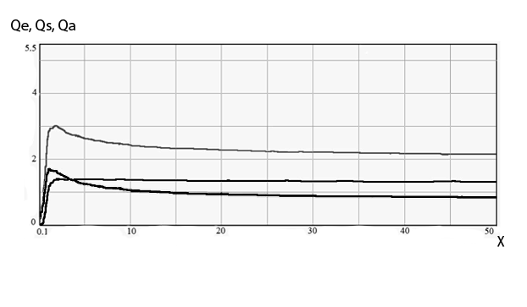
1
2
3
Рисунок 1 – Зависимости факторов эффективности ослабления (1), рассеяния (2)
и поглощения (3) Q_{e}, Q_{s}, Q_{a} от параметра χ (m = 2 – i)

Далее рассмотрены оптические характеристики системы аэрозольных частиц. Ограничимся однократным рассеянием, при котором рассеянное излучение обусловлено в основном одним актом рассеяния каждой частицы. В результате для системы сферических частиц с одинаковыми показателями преломления и разными размерами коэффициент ослабления определяется соотношением [2]:
$α=N\int{{πr}^{2}Q_{e}}(r,m)f(r)\text{dr}$,
где Q_{e}(r, m) – фактор эффективности ослабления частицей с радиусом r; f(r) – функция распределения частиц по размерам; N – счетная концентрация аэрозольных частиц. В качестве функции распределения дисперсного состава угольной пыли был логарифмически нормальный закон [3]. На рисунке 2 представлена зависимость коэффициента ослабления угольной пыли со средним медианным диаметром 24 мкм. Из рисунка видно, что коэффициент ослабления на длинах волн до ~40 нм сильно растет, а затем наблюдается слабое изменение.
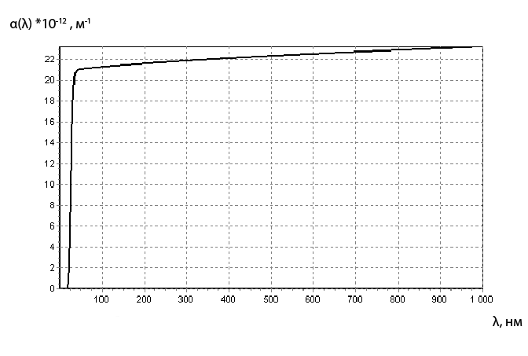
Рисунок 2 – Зависимость объемного коэффициента ослабления угольной пыли при счетной концентрации 19,8·10⁷ м⁻³, средний медианный диаметр равен 24 мкм

Причиной неожиданных взрывов в шахтах могут быть субмикронные частицы угля, которые провоцируют объемный взрыв метана при концентрациях, значительно ниже предельной. Поэтому необходимо изучить степень ослабления оптического излучения субмикронными частицами. На рисунке 3 представлена кривая коэффициента ослабления угольной пыли со средним медианным диаметром 100 нм.
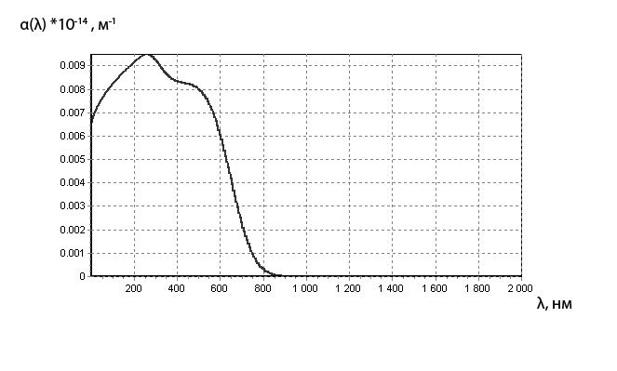
Рисунок 3 – Зависимость объемного коэффициента ослабления субмикронных частиц угольной пыли от длины волны при счетной концентрации 10⁷ м^{–3}
Рисунок показывает существенную трансформацию спектра излучения в видимой области в облаке субмикронных частиц, хотя степень ослабления значительно ниже, чем в присутствии крупных частиц (в ~10⁵ раз).
Пространственная структура аэрозолей заметно изменяется во времени в результате процессов коагуляции и ослабления частиц при их распространении в атмосфере. Частицы размером более 10 мкм оседают в неподвижном воздухе с возрастающей скоростью, размером 0,25...10 мкм оседают в воздухе с постоянной скоростью, размером менее 0,25 мкм находятся в непрерывном броуновском движении. Сопротивление среды движению шарообразных частиц может быть выражено уравнением Осеена [4]:
,
где γ_{g} − плотность среды; η – вязкость газа; V – скорость оседания, а , число Рейнольдса.
Было рассмотрено оседание частиц под действием силы тяжести [4]:
,
где g – ускорение силы тяжести; γ − плотность частицы. Выражение для расчета скорости оседания примет вид:
.
Чтобы рассчитать скорость оседания частиц, необходимо определить Re, для этого можно вывести следующее уравнение:
,
где ψ − коэффициент лобового сопротивления шара.
Далее воспользуемся формулой, связывающей ψ и Re, предложенной Л. Клячко [4]:
.
В результате решения системы уравнений получим:
.
На рисунке 4 представлена зависимость скорости оседания угольных частиц в воздухе от их радиуса.
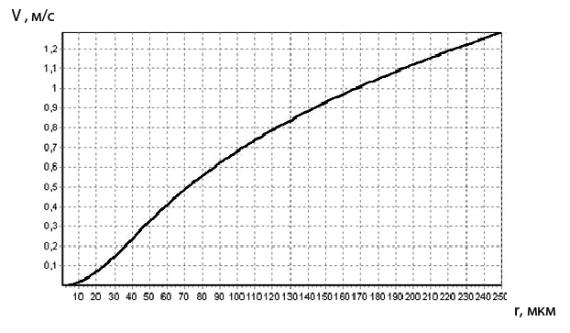
Рисунок 4 – Зависимость скорости оседания угольных частиц в воздухе от радиуса r, мкм

Важным механизмом формирования спектра размеров атмосферных аэрозолей является коагуляция. В общем случае константа коагуляции полидисперсного аэрозоля выражается формулой
,
где f(r,t) – функция распределения частиц по размерам в момент t, a K(r₁, r₂) – константа коагуляции частиц с радиусами r₁ и r₂, выражающаяся в случае грубых аэрозолей формулой
.

Коагуляция полидисперсной системы с произвольным начальным распределением размеров частиц исследована Н. Туницким [4]. Пусть n(m, t) − относительная концентрация частиц с массой m в момент t. Изменение n(m, t) с временем выражается уравнением
,
где К(m, m₁) — константа коагуляции частиц с массами m и m₁.
На рисунке 5 представлены кривые изменения функции распределения частиц по размерам с учетом коагуляции и осаждения. График показывает существенное уменьшение концентрации за счет осаждения крупных частиц и сдвиг максимума в сторону меньших частиц.

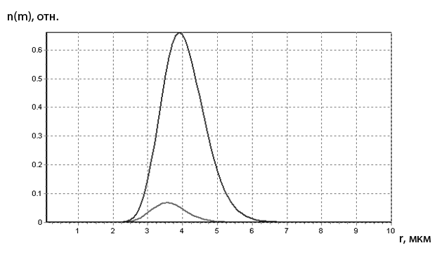
2
1
Рисунок 5 – Изменение функции распределения частиц по размерам с учетом коагуляции и оседания под действием силы тяжести в начальный момент времени (1), через 900 с после наблюдения (2)

На рисунке 6 представлена зависимость изменения коэффициента ослабления излучения от времени в результате осаждения и коагуляции. Отсюда видно, что за время наблюдения порядка 15 мин коэффициент ослабления уменьшился на 80 %.

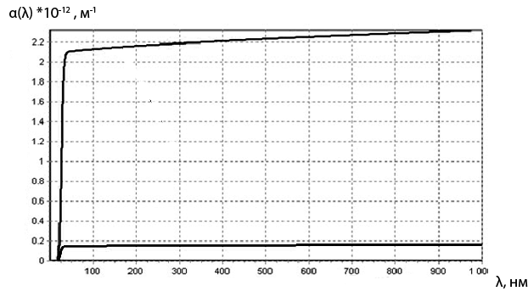
1
2
Рисунок 6 – Зависимость коэффициента ослабления α(λ) от длины волны для угольных частиц со средним медианным диаметром 24 мкм в начальный момент времени (1) и через 900 с (2)

Для проверки адекватности модели необходимо провести серию экспериментов. Для этого сконструирована установка, схема которой представлена на рисунке 7.
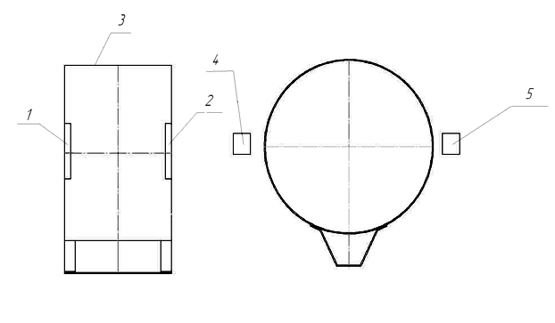
Рисунок 7 – Схема экспериментальной установки: 1, 2 – вентиляторы, 3 – камера, 4 – источник излучения, 5 – приемник излучения

Проведение эксперимента включает в себя следующие этапы:
1. Создание навески угольной пыли необходимой фракции методом измельчения и просеивания либо отбора проб в реальных условиях шахты.
2. Распыление аэрозольной фракции микрометрового диапазона в камеру, внутри которой расположены вентиляторы для моделирования среды в динамическом равновесии.
3. Определение влияния параметров дисперсности и длин волн на коэффициент ослабления оптического излучения: измерение спектра зондирующего излучения на длинах волн видимого диапазона без создания промежуточной среды, измерение спектра излучения, прошедшего через среды, находящиеся в динамическом равновесии, с различной концентрацией угольных частиц.
4. Измерение спектра зондирующего излучения, прошедшего через облако, находящееся в спокойном состоянии, в различные отрезки времени.
5. Измерение коэффициента спектральной прозрачности субмикронных частиц.

В результате проведенной работы построена модель ослабления излучения на частицах угольной пыли, учитывающая ее наиболее важные динамические параметры, такие как осаждение и коагуляция. Для проверки адекватности расчетов разработана схема установки и предложен план экспериментальных исследований.
Список литературы
1. Райст П. Аэрозоли: Учебное пособие [Текст].– М.: Мир, 1987. − 240 с.
2. Тимофеев Ю.М., Васильев А.В. Теоретические основы атмосферной оптики [Текст].– Спб.: Наука, 2003. − 474 с.
3. Таубкин С.И., Таубкин И.С. Пожаро- и взрывоопасность пылевидных материалов и технологических процессов их переработки [Текст]. − М.: Химия, 1976.
4. Фукс Н.А., Механика аэрозолей. – М: Изд-во Академии наук СССР, 1955.− 350 с.
PHYSICOMATHEMATICAL MODEL OF COAL MINE DUSTINESS INFLUENCE ON OPTICAL RADIATION PASSAGE
A.A. Pavlenko¹, O.B. Kudryashova¹, E.V. Baryshnikova², S.S. Titov¹
¹ Institute for Problems of Chemical & Energetic Technologies, Siberian Branch of the Russian Academy of Sciences, Biysk, Russia
²Biysk Technological Institute, Biysk, Russia

The combustion of fossil fuel has been yet the main way of solving the problems of power support for the civilization. At the same time, enterprises of coal extraction and processing are one of the most problem technogenic objects in terms of failure and accident rates. Practically, any link of the technological chain - from the extraction of coal to its combustion in a thermal power station burner - is exposed somehow to fire or explosion hazards.
In the field of fire prevention the main attention is being currently paid to the development of optical systems for remote detection of an ignition source at early stages. When designing optoelectronic devices (OEDs), it is necessary, already at the stage of selection of the schematic diagram, to take into account the environment influence. High dust depositions and the presence of a considerable amount of coal dust both in transported coal and dust suspended in the air give rise to such a gas-dispersed system that may weaken the probing radiation, which probably will greatly influence the OEDs operation. To examine the extent of this influence, an objective has been formulated which is the development of a Mie theory-based mathematical model of the optical radiation attenuation by a dusted medium at a coal mine.
To achieve the objective, it is necessary to solve the particular problems below:
- Calculate the scattering and absorption of the optical radiation on dust particles and their dependence upon the composition and concentration of suspended particulates.
- Investigate the influence extent of submicrometer particles on the scattering and absorption.
- Investigate the processes of deposition and coagulation of coal dust in the atmosphere.
In order to find characteristics of the radiation attenuation on aerosol particles with radiation, the scattering of light on a single particle was initially calculated. Thus, a problem of the light scattering by a homogenous sphere was taken following to the Mie theory.
Figure 1 shows the attenuation, scattering and absorption factors as a function of the parameter χ = 2πr / λ, where r – the particle radius and λ – the wavelength for coal dust particles provided that m, the complex refractive index, is constant. The coal particles refractive index is approx. 2-i [1].
1
2
3
Figure 1 – Attenuation (1), scattering (2) and absorption (3) efficiency factors Q _{e,} Q _{s,} Q _{a} as a function of the parameter χ (m = 2 - i)

Further, we consider the optical characteristics of the aerosol particles system. Confine ourselves to a single scattering at which the scattered radiation is mainly due to a single act of scattering of each particle. For a system of spherical particles with the same refractive indices and different sizes, the attenuation coefficient is consequently determined by the ratio below [2]:
,
where in Q_{e}(r,m)- the efficiency factor of attenuation induced by the particle with a radius r; f (r) – the particle size distribution function; N – the countable concentration of aerosol particles. The lognormal law served as the distribution function of the disperse composition of coal dust [3]. Figure 2 is the curve of the attenuation coefficient by coal dust having an average median diameter of 24 μm. It is seen from Figure 2 that the attenuation coefficient at wavelengths of up to ~ 40 nm dramatically increases, and there is further observed a slight variation.
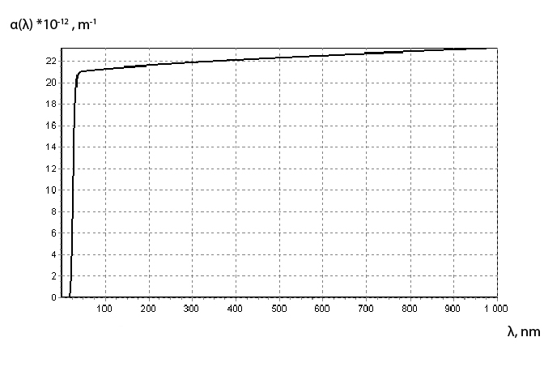
Figure 2 – The curve of the volume coefficient of attenuation by coal dust with a countable concentration of 19.8·10⁷ m⁻³ and an average median diameter of 24 μm

Sudden explosions at coal mines may be caused by submicrometer coal particles that provoke a volume methane blast at concentrations significantly below the limit. It is therefore necessary to examine the extent of the optical radiation attenuation induced by submicrometer particles. Figure 3 illustrates the curve of the coal dust attenuation coefficient with an average median diameter of 100 nm.
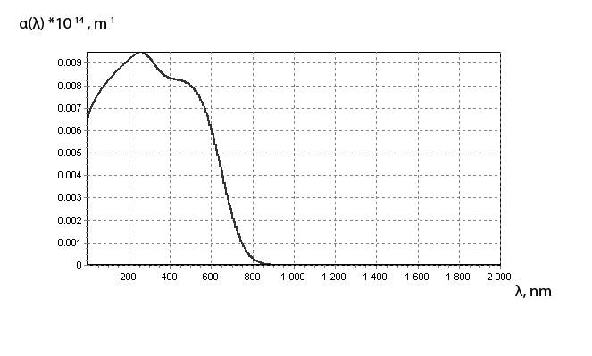
Figure 3 – Dependence of the attenuation coefficient by coal dust submicrometer particles on the wavelength at a countable concentration of 10⁷ m^{–3}

Figure 3 depicts a considerable transformation of the radiation visible spectrum in the submicrometer particulates, but the attenuation extent is significantly lower than in the presence of large particles (by a factor of ~10⁵).
The spatial structure of aerosols varies appreciably with time as a result of coagulation and deposition of the particles during their propagation in the atmosphere. Particles with sizes over 10 μm deposit in the stationary air with an increasing speed, those with sizes of 0.25-10 μm deposit in the air with a constant speed, and those having sizes below 0.25 μm are in the continuous Brownian motion [4]. The resistance of the medium to the movement of spherical particles can be expressed by the Oseen equation [4]:
,
where in γ_{g} – the medium density, η – the gas viscosity, V – the deposition velocity, and (3) is the Reynolds number.
,
Consideration was given to the particles sedimentation under the action of gravity force [4]:
,
where in g – the gravity acceleration, γ - the particle density. The expression for calculating the sedimentation rate becomes:
,
To calculate the particle sedimentation rate, it is necessary to determine Re; for this purpose, one can derive the following equation:
,
where ψ – the drag coefficient of the sphere.
Next, use the formula binding ψ with Re, as suggested by Klyachko [4]:
,
As a result of solving the system of equations, we obtain:
Figure 4 shows the dependence of the sedimentation rate of coal particles in the air on the radius.
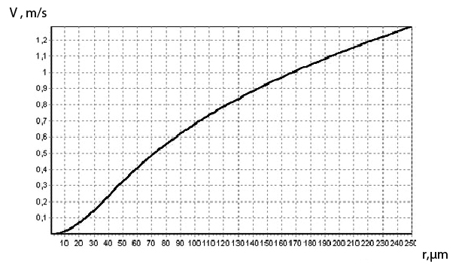
Figure 4 – Dependence of the sedimentation rate of coal particles in the air on the radius r, μm

An important mechanism of the formation of a size spectrum of atmospheric aerosols is the coagulation. In general case, the coagulation constant of a polydisperse aerosol is expressed by the formula:
,
where – the particle size distribution function at the moment t, and K(r₁, r₂) is the coagulation constant of particles with radii r₁ and r₂, being expressed, in case of coarse aerosols, by the formula:
,
The coagulation of the polydisperse system with an initial, random particle size distribution was studied by N. Tunitskii [4]. Let n(m, t) be the relative concentration of particles with the mass m at the moment t. The change in n(m, t) with time is expressed by the equation:
,
where К(m, m₁) is the coagulation constant of particles with masses m and m₁.
Figure 5 displays the curves of the change in the particle size distribution function, with coagulation and deposition taken into account. The graph shows a significant decrease in the concentration due to sedimentation of large particles as well as a shift of the maximum towards smaller particles.

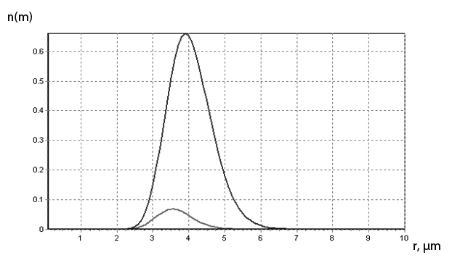
2
1
Figure 5 – The change in the particle size distribution function, taking into account the coagulation and sedimentation under the action of gravity force: 1 - at the initial time, 2 - in 900 sec after the observation.

Figure 6 shows the change in the radiation attenuation coefficient as a function of time due to deposition and coagulation. From this it is seen that during the observation on the order of 15 min the attenuation coefficient decreased by 80%.
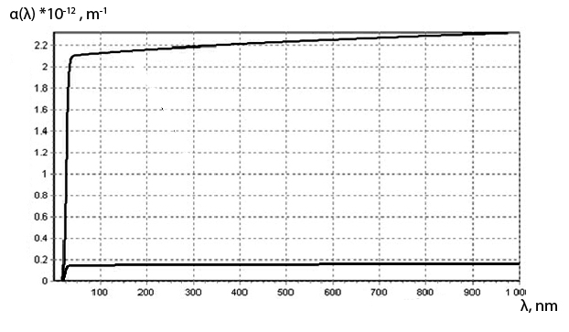
1
2
Figure 6 - Dependence of the attenuation coefficient α (λ) on the wavelength for coal particles with an average median diameter of 24 μm at the initial time (1) and in 900 sec (2)

To verify the adequacy of the model, a series of experiments are needed to be performed. For this purpose, a setup shown in Figure 7 has been designed.

Figure 7 – Schematic of the experimental setup: 1,2 – fans, 3 – chamber, 4 – radiation source, 5 – radiation detector

The experiment involves the following steps:
1. Preparing a coal dust sample of the required fraction by grinding and sifting or sampling under real coal mine conditions.
2. Dispensing the micrometer aerosol fraction into the chamber inside of which there are fans to simulate the medium at dynamic equilibrium.
3. Determination of the influences of dispersion parameters and wavelengths on the optical radiation attenuation coefficient: measurement of the probing radiation spectrum at wavelengths of the visible range without creating an intermediate medium; measurement of the spectrum of the radiation, which has passed through the media that are at dynamic equilibrium, with different concentrations of coal particles.
4. Measurement of the spectrum of the probing radiation, which has passed through the particulates that are at rest, in different periods of time.
5. Measurement of the spectral transparency coefficient of submicrometer particles.
Conclusions
As a result of the work, a model of the radiation attenuation on the coal dust particles has been developed which takes into account its most important dynamic parameters such as deposition and coagulation. To test the adequacy of the calculations, a schematic of the setup has been elaborated and a plan of experimental studies suggested.
References
1. Paist P. Aerosols: Ychebnoe posobie [text], M.: Mir, 1987, p. 240.
2. Timofeev Yu.M., Vasil'ev A.V. Theoretical Foundations of atmospheric optics [text], SPb.: Nauka, 2003, p. 474.
3. Taubkin S.I., Taubkin I.S. Fire and explosion dust materials and processes of their processing [Text], M.: Chemistry, 1976.
4. Fuks N.A. Mechanics of Aerosols [Text], M.: Academy of Sciences, 1955, p. 350.

ТЕХНОЛОГИЧЕСКИЕ ПРОЦЕССЫ ДЛЯ БЕЗОПАСНОЙ УТИЛИЗАЦИИ ВЫСОКОИМПУЛЬСНЫХ ТРТ
Е.Б. Устименко, Л.Н. Шиман, Л.И. Подкаменная
Государственное предприятие «Научно-производственное объединение
«Павлоградский химический завод», г. Павлоград, Украина

В современных условиях для многих систем вооружения наступает время, когда они становятся непригодными для дальнейшего использования, и их необходимо ликвидировать или утилизировать. Особенно остро такие проблемы стоят для стратегических ракет, двигатели которых, снаряженные высокоимпульсными твердыми топливами (ТРТ) с ограниченными сроками по физико-механической и химической стабильности, представляют опасность при хранении за пределами гарантийных сроков эксплуатации.
При ликвидации ракетных двигателей (РД) с прочноскрепленными зарядами ТРТ методом выжигания ТРТ ракетные двигатели устанавливают на специальные стенды, где ТРТ сгорает при низком давлении [1]. Однако ухудшение физико-механических свойств ТРТ, нарушение сплошности его структуры и адгезионных слоев не позволяют безопасно ликвидировать ТРТ методом сжигания в корпусе РД, так как имеется высокая вероятность развития взрывного процесса большой массы ТРТ. Это может привести к разрушению стендов и распространению опасных факторов от взрывного процесса (ударная волна, осколки, сейсмика и др.) на значительные расстояния. Кроме того, при таком методе большое количество продуктов сгорания попадает в окружающую среду и загрязняет ее. Подобные проблемы исключаются при использовании для утилизации высокоимпульсных ТРТ метода гидродинамического вымывания. При разработке технологий гидродинамического вымывания ТРТ рассматривались различные подходы к организации технологического процесса для минимизации рисков воспламенения ТРТ, например гидроразмыв ТРТ со стороны наружной поверхности РД после вскрытия корпуса и вымывание ТРТ изнутри топливного заряда прямой водяной струей и с организацией гидрокавитационного метода [2, 3]. При этом процессы гидровымывания со стороны наружной поверхности РД и при гидрокавитационном методе осуществляются при горизонтальном размещении корпуса РД. Извлеченное в процессе гидровымывания ТРТ подвергается последующей физико-механической переработке в промышленные взрывчатые вещества (ВВ) или в другие химические вещества при химической или биологической обработке [4, 5].
Учитывая высокую чувствительность ТРТ к механическим воздействиям, одной из важных задач при использовании методов гидровымывания, является определение оптимальных режимов работы гидромониторной установки, обеспечивающей безопасную резку ТРТ водяной струей, его отделение от твердотопливного заряда и последующее удаление продуктов гидровымывания из зоны работы гидромонитора.
В связи с этим предварительно была выполнена оценка чувствительности ТРТ смесевого типа подкласса 1.1 к воздействию струи воды высокого давления. Определено, что организация процесса гидровымывания с использованием струи водного раствора с давлением до 100 МПа обеспечивает необходимую безопасность процесса, так как в этом случае имеется более чем 20-кратный запас безопасности по критическому давлению, которое инициирует воспламенение указанного вида ТРТ [6].
Для проведения технологического процесса гидродинамической резки ТРТ и его вымывания изнутри корпуса РД было создано оборудование, позволяющее устанавливать РД массой до 50 т под углом 60 ° и обеспечить работу гидромонитора на всей длине заряда РД – до 7 м (рисунок 1). Вырезанные и вымытые фрагменты ТРТ за счет гравитации и потока водного раствора рабочей жидкости поступают из корпуса РД на вибролоток и виброотделитель, где твердая фаза отделяется от жидкой и по лотковому конвейеру отводится и загружается в контейнер для последующей переработки. Жидкая фаза насосами перекачивается в водооборотную систему, включающую в себя фильтровальное оборудование, обеспечивающее повторное использование раствора рабочей жидкости в технологическом процессе.
Рисунок 1 – Оборудование для гидродинамического извлечения ТРТ из корпусов РД: 1 – корпус РД; 2 – кантователь; 3 – штанга гидромонитора; 4– конвейер
Используемая гидромониторная установка позволяет получать водяную струю рабочей жидкости с давлением от 30 до 100 МПа. Расстояние между сопловой насадкой гидромониторной установки и поверхностью заряда ТРТ может регулироваться в пределах от 50 до 200 мм. При оценке производительности гидромониторной установки и безопасных режимов извлечения ТРТ из корпуса РД была определена зависимость глубины гидрорезки струи рабочей жидкости от давления. Представленная на рисунке 2 зависимость показывает, что в пределах безопасной зоны рабочих давлений (до 100 МПа) можно обеспечить глубину проникновения струи в массу ТРТ до 15 см. Эти данные представлены для условия, когда расстояние между соплом гидромонитора и поверхностью ТРТ составляло 100 мм. Таким образом, можно осуществлять вырезку фрагментов ТРТ струей под любым углом к поверхности заряда ТРТ.
В ходе проведенных работ выявлено влияние физико-механических свойств ТРТ и природы связующих компонентов на выбор оптимальных параметров работы гидромониторной установки. При этом следует отметить, что эти свойства зависят не только от количества и природы связующих компонентов ТРТ, но и от сроков и условий хранения ТРТ. Как правило, при их увеличении физико-механические свойства ТРТ ухудшаются – уменьшаются показатели упругой деформации и его прочностные свойства.
Рисунок 2 – Глубина гидрорезки ТРТ в зависимости от давления струи
(представлено в виде десятичного логарифма величины давления струи, МПа)

Для ТРТ, содержащих большое количество водорастворимых компонентов, длительное хранение зарядов в условиях повышенной (более 60 %) влажности приводит к потере ими прочностных свойств в 1,5−2 раза. Кроме того, при длительном хранении ТРТ с низким содержанием полимерного связующего происходит нарушение сплошности топливной структуры. Такие изменения физико-механических свойств ТРТ не препятствуют использованию гидромониторной технологии его извлечения из РД, но при этом позволяют проводить процессы при относительно небольших уровнях давления в режущей струе. Определено, что давление подачи струи в пределах 30 ... 60 МПа является достаточным для резки и отделения кусочков ТРТ от свода заряда с прочностью на разрыв σ менее 4 кг/см² и с относительным удлинением δ до 40 %. При увеличении давления струи от 30 до 60 МПа (рисунок 3) производительность гидромониторной установки по резке и извлечению ТРТ с различными прочностными свойствами увеличивается ~ в 1,5 раза.
Рисунок 3 – Влияние давления струи на производительность установки при гидровымывании ТРТ с различными физико-механическими свойствами (σ, кг/см²): 1 – ТРТ тип 2, σ=3,8; 2 – ТРТ тип 1, σ=3,2; 3 – ТРТ тип 1, σ=1,5; 4 – ТРТ тип 1, σ=1,0

Для ТРТ, имеющих в рецептуре связующую систему с низкой функциональностью полимеров (ТРТ тип 2, см. рисунок 3), производительность гидромониторной установки ~ в 2 – 2,5 раза ниже, чем для ТРТ с высокой функциональностью полимеров в связующем (ТРТ тип 1, см. рисунок 3). Для ТРТ, имеющих связующую систему с высокой функциональностью полимеров, кусочки ТРТ легче поддаются отделению от свода, отводятся из зоны резки и в дальнейшем не вызывают затруднений при переработке на измельчительном оборудовании.
Освоенные на предприятии технологические процессы безопасной утилизации высокоимпульсных ТРТ включают в себя следующие операции: гидровымывание ТРТ, измельчение вымытых фрагментов и кусков ТРТ до крошки с размером < 10 мм, стабилизацию продуктов измельчения ТРТ в виде невзрывоопасных эмульсионных полуфабрикатов для промышленных ВВ, изготовление промышленных эмульсионных ВВ (ЭВВ) подкласса 1.5 и 1.1, изготовление неэлектрических средств инициирования взрывания и их использование при взрывных работах на горнодобывающих предприятиях.
Для указанных процессов утилизации ТРТ определены безопасные технологические параметры, минимизирующие риск возникновения аварийной ситуации. Это достигается, с одной стороны, за счет флегматизации образующихся химических веществ в процессе переработки ТРТ, а с другой стороны, фиксацией параметров работы оборудования на уровне не менее чем в 10 раз ниже критических. При этом замкнутый технологический цикл утилизации ТРТ позволяет также минимизировать выбросы и сбросы вредных веществ в окружающую среду.
Список литературы

1. Пат. RU 2274759 С1, Россия, МПК F 02K 9/24. Способ утилизации зарядов твердого топливных ракетних двигателей/А.С. Иванов, В.Г. Опарин, В.П. Прогаров// ОАО НПО «Искра», г. Пермь. − №2004124638/06; Заявл. 12.08.2004г.; Опубл. 20.04.2006г., Бюлл.№11.
2. Пат. RU 2143660 С1 (Россия). МПК F 42В 33/06. Способ ликвидации зарядов твердого ракетного топлива/Б.И. Бороздин, В.И. Калашников, А.Н. Ключников, Ю.М. и др. // ФЦДТ «Союз». −№98107883/02; Заявл.28.04.1998; Опубл. 27.12.1999.
3. Пат. RU 2163342 С1 (Россия). МПК F 42В 33/06, С 06В 21/00, F42 D5/04. Способ вымывания смесевого твердого топлива из корпуса ракетного двигателя./В.А. Корелин, Г.Г. Колосов, Г.В. Кирий и др. //Воен. Академ. РВСН. −№ 99123123/02; Заявл. 02.11.1999; Опубл. 20.02.2001.
4. Опыт промышленного использования на открытых работах и оценка продуктов взрывчатого превращения эмульсионных ВВ, содержащих продукты переработки ТРТ/ Е.Б. Устименко, Л.Н. Шиман, М.А. Устименко// Высокоэнергетические материалы: демилитаризация, антитерроризм и гражданское применение: Сб. докл.МНТК HEMs-2008 (Белокуриха, 3−5 сентября 2008 г.).– Бийск: ФГУП «ФНПЦ «Алтай», 2008. − С 109−113.
5. Пат. RU 2090542 С1 (Россия), МПК F 42В 31/06, С 06В 21/00, С 07В43/02, С 07С201 /00, 205/00, 207/00. Способ деструкции твердого ракетного топлива и способ получения раствора нитрозобензола для деструкции твердого ракетного топлива/Г.А. Субоч, Е.Ю. Беляев, Э.С. Бука и др.//Красноярская госуд. технич. академ. −№ 94013034/02; Заявл. 12.04.1994; Опубл. 20.09.1997.
6. Оценка безопасного воздействия струй при гидровымывании ВМ/ Е.Б. Устименко, Л.Н. Шиман., Л.И. Подкаменная // Комплексная утилизация обычных видов боеприпасов: Сборник докладов V Международной научно-технической конференции, (г. Красноармейск, 11−12 сентября 2003 г.), ФГУП КНИИМ. − М.: Изд. дом «Оружие и технологии», 2003. − С.117−120.

TECHNOLOGICAL PROCESSES FOR SAFETY DISPOSAL OF HIGH IMPULSE SOLID PROPELLANTS
E.B. Ustimenko, L.N. Shyman, L.I. Podkamennaya
State Enterprise «Research-Industrial Complex «Pavlograd Chemical Plant»,
Pavlograd, Ukraine

Under present-day conditions for many weapon systems comes the time when they become unsuitable for further use, and it is required to decide the issues related to problems of their destruction or disposal. Especially acute problems are connected with strategic rocketry which guaranteed service life has been expired. Strategic rocket motors loaded with high impulse solid propellants having limited lifetime from the viewpoint of physical and mechanical stability, as well as chemical stability, pose a hazard during their storage beyond guarantee period and must be destructed and disposed.
Well-known processes of destruction of rocket motors with firmly fastened solid propellant charges by solid propellant burnout are connected with installation of rocket motors onto special stands where solid propellant burns at low pressure [1]. However, deterioration of physical and mechanical properties of solid propellant, discontinuance of its structure and adhesive layers do not allow safe destruction of solid propellant by way of its burning in rocket motor case since there is high probability of development of explosion process of large mass of solid propellant. This can cause destruction of stands and spreading of explosion process hazard factors (shock wave, debris, seismicity, etc.) to a considerable distance. Besides, with such method a large quantity of combustion products gets into the environment and pollutes it. Using processes of disposal of high impulse solid propellants such problems are excluded when the propellant is extracted from rocket motors by means of hydrodynamic washout. Different approaches to technological process organization for minimization of solid propellant ignition risks have been under consideration in the course of solid propellant hydrodynamic washout technology development. Thus, it is possible to mention such processes as hydraulic washing-out of solid propellant from the outside surface of a rocket motor after case opening and washout of solid propellant from the inside of propellant charge by direct water jet and by means of hydrocavitation [2, 3]. Therewith, hydrowashout processes from the outside surface of rocket motors and while using hydrocavitation method are carried out with a rocket motor case placed in a horizontal position. Solid propellant extracted in the course of hydraulic washing-out is exposed to further physical and mechanical processing into industrial explosives or other chemical substances during chemical or biological treatment [4, 5].
Considering high sensitivity of solid propellants to mechanical effects, one of the important tasks while using hydraulic washing-out method is determination of optimum operation mode of the hydromonitor unit ensuring safety cut of solid propellant by means of water jet, its separation from propellant charge and further removal of hydraulic washing-out products out of hydromonitor operation area.
In this respect the preliminary estimation of sensitivity of composite solid propellant of subclass 1.1 to high pressure water jet effect has been carried out. It has been determined that process of hydraulic washing-out by means of water solution jet with pressure up to 100,0 MPa provides the necessary safety, as in this case more than 20-fold safety margin of critical pressure initiating ignition of abovementioned solid propellant, is available [6].
Equipment allowing installation of a rocket motor with weight up to 50 tones at an angle 60⁰ and operation of hydromonitor along the whole length of rocket motor charge - up to 7 meters - has been designed for carrying out technological process of hydrodynamic cut of solid propellant (SP) and its washing-out from inside of rocket motor case. (see Fig.1). Due to gravitation and power fluid water solution flow the cut and washed-out fragments of solid propellant come from rocket motor case to vibrating chute and vibrating separator, where solid phase is separated from liquid phase. Solid phase is removed and loaded into container for further processing by pan conveyor. Liquid phase is pumped by pumps to water intake system including filtering equipment ensuring re-use of power fluid water solution in technological process.

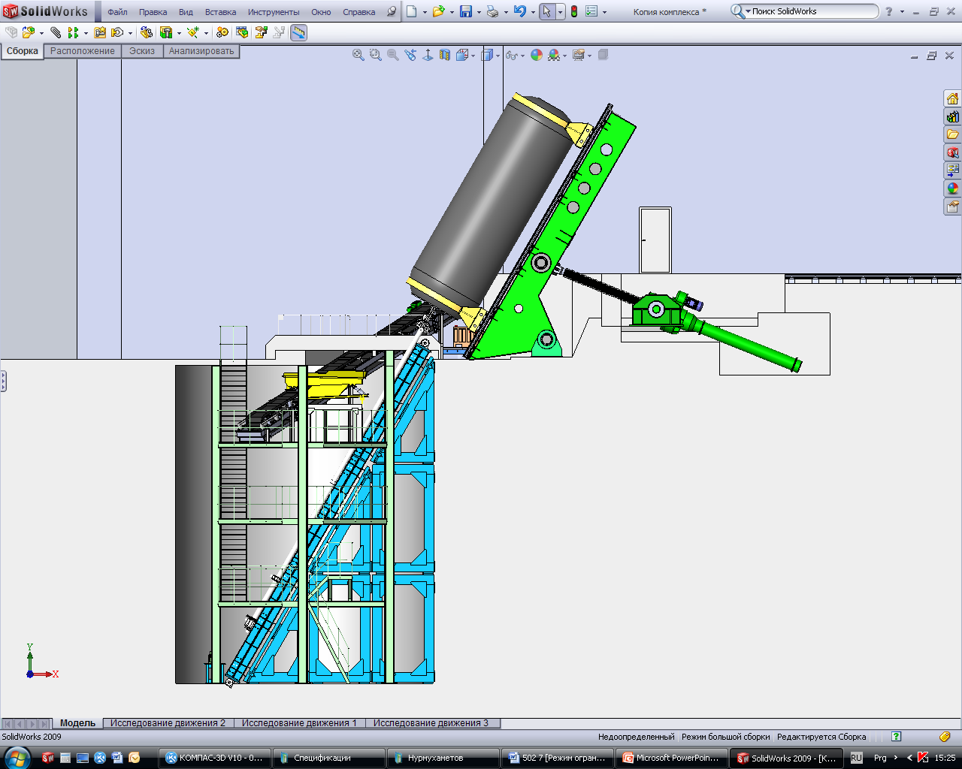
1
2
3
4

Figure 1 – Equipment for hydrodynamic extraction of solid propellant from rocket motor cases: 1 – Rocket motor case; 2 – Tilting unit; 3 – Hydromonitor barrel; 4 – Conveyer

Used hydromonitor unit allows to produce power fluid water jet of 30,0 to 100,0 МPа. Distance between hydromonitor nozzle extension and solid propellant charge surface can be adjusted from 50 to 200mm. Evaluating of hydromonitor capacity and secure modes of solid propellant extraction from motor case determined the relationship between power fluid hydrocutting depth and pressure. Relationship in Figure 2 shows that working pressure safe ranges (up to 100,0 МPа) can ensure water jet to penetrate into solid propellant up to 15 cm. The data is given for the case when distance between hydromonitor nozzle and solid propellant surface was 100 mm. Thus, solid propellant fragments can be cut out with jet at any angle to the propellant charge surface.
The studies performed found the influence of solid propellant mechanical-and-physical properties and binder nature on parameters optimization for hydromonitor operation. Therewith it should be noted that these properties not only depend on quantity and nature of solid propellant binders, but on propellant storage time and conditions. As a rule the propellant mechanical-and-physical properties deteriorate with increasing storage time – elastic deflection and its strength properties decrease.
Figure 2 – Propellant hydrocutting depth versus jet pressure (as a common logarithm of jet pressure value, МPа)

For solid propellant contained a great quantity of water-soluble components, long charge storage at a high humidity (above 60%) result in decreasing of their strength properties by factor of 1,5-2,0. Furthermore, long storage of propellant with low content of polymer binder causes discontinuity of propellant structure. No these modifications of propellant mechanical-and-physical properties obstruct the using of hydromonitor technology of its extraction from motor case, but also allow processes at relatively low pressures in cutting jet. Evidently that water supply pressure between 30,0 and 60,0 МPа is enough for cutting and separation of propellant pieces from propellant web, with tensile strength (σ) of below 4,0 kg/cm² and extension coefficient (δ) up to 40%. Therewith, for solid propellant with different strength properties (see Fig.3), the capacity of hydromonitor unit for propellant cutting and extraction increases by factor of ~ 1,5 with jet pressure increasing from 30,0 to 60,0 МPа.
Capacity (M), tn/h
Jet pressure (P), MPa
0,4
0,2
0,6
Figure 3 – Relationship between jet pressure (Р) and capacity (М) during hydraulic washing-out of propellant with different mechanical-and-physical properties (σ, kg/cm²): 1 – SP type 2, σ=3,8; 2 – SP type 1, σ=3,2; 3 – SP type 1, σ=1,5; 4 - SP type 1, σ=1,0

It should be noted that propellants, which formulations contain binder system with low- functional polymers (SP type 2, see Fig.3) showed lower hydromonitor capacity by factor of~ 2 – 2,5, in comparison with propellants having binder high-functional polymers (SP type 1, see Fig.3). For propellants having binder system with high-functional polymers, the propellant pieces are easier to separate from propellant web, to take away from cutting area and in the following no they cause difficulties when processing in grinding machine.
The enterprise’s implemented safe disposal processes for high-pulse solid propellant include the following operations: hydraulic propellant washing-out; grinding of washed-out propellant fragments and pieces to crumb size < 10mm; stabilization of propellant grinding products as non-explosive emulsion semi-products for industrial explosives; manufacture of industrial emulsion explosives, subdivision 1.5 and 1.1; manufacture of nonelectric initiating devices and their application during blasting in mining enterprises.
For mentioned propellant disposal processes the safety operational parameters are defined, that ensure emergency risk minimization. It can be reached, on one side, due to phlegmatization of chemicals generated in propellant processing, and on the other side, by recording of operation parameters no less than tenfold below in comparison with critical ones. Besides, closed technological cycle of propellant disposal allows minimizing air emissions and discharges.
References

1. Patent RU 2274759 С1, Russia, MPK F 02K 9/24. Method of solid propellant rocket motor charges disposal./А.S. Ivanov, B.G. Oparin, V.P. Progarov/ Russia, JSC RIC “Iskra”, Perm/.- No. 2004124638/06; Submitted 12.08.2004; Published 20.04.2006, Bulletin No. 11.
2. Patent RU 2143660 С1, Russia, MPK F 42В 33/06. Method of solid propellant charges destruction./B.I. Borozdin, V.I. Kalashnikov, А.N. Klyuchnikov, Yu.М. Milehin, V.L. Reukov/ Russia, FGUP FCDT “Soyuz”/.-No. 98107883/02; Submitted 28.04.1998; Published 27.12.1999.
3. Patent RU 2163342 С1, Russia, MPK F 42В 33/06, С 06В 21/00, F42 D5/04. Method of composite solid propellant washing-out from rocket motor case./V.А. Korelin. G.G.Kolosov, G.V. Kiriy, G.V. Kutsenko, V.Yu. Meleshko, А.N. Ponik, I.D. Shevrikuko, L.V.Zabelin/ Russia, Military Academy RVSN./.-No. 99123123/02; Submitted 02.11.1999; Published 20.02.2001.
4. Experience of industrial use at open-pits and estimation of products of explosive conversion of emulsion explosives containing solid propellant processing products/ E.B. Ustimenko, L.N. Shyman, М.А. Ustimenko.// High energetic materials: demilitarization, antiterrorism and civil use. MNTK HEM-s -2008, Belokuriha, 3-5.09.2008, Collection of reports – Biysk. FGUP “Altay”, 2008. - Pages 109-113.
5. Patent RU 2090542 С1 Russia, MPK F 42В 31/06, С 06В 21/00, С 07В43/02, С 07С201 /00, 205/00, 207/00. Method of destruction of solid rocket fuel and method of preparation of nitrosobenzene solution for destruction of solid rocket fuel./G.А. Sobach, Е.Ju. Baljaev, Eh.S. Buka., Е.B. Мelnikov, B.I. Bratilov, А.М. Оstapkovich, Е.S.Semichenkо, А.I. Коnev / Russia, Кrasnojarskaja Gosudarstv.Tehnichn.Akadem./.-№94013034/02; Submitted. 12.04.1994г.; Published. 20.09.1997г.
6. Estimation of safety effect of water jet during hydraulic washing-out of explosive materials/ E.B. Ustimenko, L.N. Shyman, L.I. Podkamennaya // Complex disposal of ordinary ammunition. V MNTK, Krasnoarmeysk, 11-12.09.2003, Collection of reports FGUP Кrasnoarmeysk Science-Research Institute of mechanization, Moscow: Publishing house “Arms and Technologies”, 2003.- Pages 117-120.

